Lokalny Program Rewitalizacji Miasta Przemyśla na lata 2016-2023

LPR Miasta Przemyśla na lata 2016-2023 został przyjęty uchwałą nr 183/2019 Rady Miejskiej w Przemyślu z dnia 10 października 2019 r., następnie wpisany do wykazu programów rewitalizacji gmin województwa podkarpackiego uchwałą nr 107/2542/19 Zarządu Województwa Podkarpackiego w Rzeszowie z dnia 17 grudnia 2019r.
Obszar rewitalizacji Miasta Przemyśla stanowi obszar o ponadprzeciętnym nagromadzeniu problemów natury społecznej, które skutkują wysokimi potrzebami
w zakresie oferowanej pomocy społecznej. Znaczna część mieszkańców podlega różnym formom wykluczenia i wymaga działań aktywizujących i opiekuńczych. Wskaźnikiem, który obrazuje skalę tego zjawiska jest Liczba osób korzystających ze świadczeń pomocy społecznej w przeliczeniu na 100 osób wg miejsca zamieszkania, dlatego też stanowi on podstawowy wskaźnik odnoszony do wartości referencyjnej,
a niwelowanie tej różnicy powinno stanowić podstawowy cel działań ukierunkowanych na odnowę obszaru rewitalizacji. Obszar rewitalizacji w znacznej mierze stanowi historyczne centrum miasta, wokół którego zachodziły procesy urbanistyczne. W 87% zabudowa mieszkaniowa obszaru pochodzi sprzed 1989 r., nierzadko prezentując wysokie walory historyczno-kulturowe. Dla porównania w mieście wskaźnik ten wynosi 73%, zaś dla województwa 76,4%. Relatywnie wysoki wiek budynków wiąże się jednocześnie z wyższymi potrzebami remontowymi - gorszym stanem technicznym obiektów, z uwagi na starość i degradację infrastruktury i instalacji, nierzadko także wyższymi kosztami modernizacji związanymi z koniecznością zachowania wymogów konserwatorskich. 5 osiedli objętych Programem ma swoją specyfikę przestrzenno-funkcjonalną. Osiedle Adama Mickiewicza sąsiaduje z Dworcem Głównym PKP. Osiedle Stare Miasto, dość spójne fizjonomicznie, z uwagi na bogatą spuściznę dziejową składa się z kilku zasadniczych części: Stare Miasto (właściwe, w obrębie dawnych umocnień, które wyznacza linia biegnąca wzdłuż ulic: Basztowej, J. Słowackiego, Jagiellońskiej, T. Kościuszki, Wybrzeża J. Piłsudskiego, W. Waygarta, potem między katedrą obrządku łacińskiego i Zamkiem Kazimierzowskim i znów dalej do Basztowej), Zamek, Miasto XIX/XX w., Podzamcze, Park, Koszary, zespoły klasztorne. Osiedle Waleriana Łukasińskiego w północnej części, położnej najbliżej centrum miasta, to część d. Przedmieścia Lwowskiego, ściśle obecnie związanego ze Starym Miastem. Osiedle Przemysława również jest obszarem niejednorodnym fizjonomicznie. Północny fragment przylega do wschodniej części Starego Miasta. Osiedle J. Słowackiego to obszar słabo zurbanizowany, o bogatej konfiguracji terenu. W części północnej, przylegającej do Cmentarza Głównego. Obszar rewitalizacji to
w północnej części przy Sanie rejon silnie zurbanizowany o dużej gęstości zabudowy wielorodzinnej. Obszary centralne szczególnie narażone są na hałas komunikacyjny. Wiele budynków mieszkalnych i użyteczności publicznej, szczególnie w tym rejonie, to obiekty o mocno zużytej substancji budowlanej, o niskiej termoizolacyjności
i nieekologicznej technologii grzewczej. Do wielu obiektów nie dociera sieć ciepłownicza. Łączna powierzchnia obszaru rewitalizacji wynosi 684 ha, czyli 14,8% ogólnej powierzchni miasta i jest zamieszkiwana przez 16 982 osoby, czyli 26,1% ludności miasta.
Odnowa obszaru rewitalizacji ma być możliwa dzięki realizacji celów rewitalizacji
i przypisanych im kierunków działań. Cele rewitalizacji: Włączenie społeczne
i zawodowe mieszkańców obszaru dotkniętych ubóstwem, długotrwałym bezrobociem i niską aktywnością społeczną; Poprawa dostępu do usług opiekuńczych
i terapeutycznych dla osób niepełnosprawnych i uzależnionych oraz profilaktyki zdrowotnej; Zbudowanie kapitału ludzkiego – wyrównanie szans w dostępie do edukacji dzieci i młodzieży; Podniesienie poziomu przedsiębiorczości mieszkańców śródmieścia i stworzenie zachęt do podjęcia działalności gospodarczej
w specjalistycznych usługach i handlu; Podniesienie konkurencyjności śródmieścia Przemyśla jako miejsca prowadzenia działalności gospodarczej i korzystania z usług oraz lokalnego handlu i gastronomii; Poprawa ładu przestrzennego śródmieścia oraz wzmocnienie jego funkcji centrotwórczych – wykorzystanie kulturalnego
i turystycznego potencjału obszaru poprzez rozbudowę i modernizację infrastruktury sportowo-rekreacyjnej i turystycznej; Ochrona dziedzictwa kulturowego śródmieścia
i jego adaptacja pod nowe funkcje publiczne i komercyjne w powiązaniu z docelową specjalizacją gospodarczą centrum miasta; Stworzenie przestrzeni przyjaznej wszystkim mieszkańcom - dostosowanie infrastruktury oraz obiektów użyteczności publicznej i usługowych do potrzeb osób starszych i niepełnosprawnych; Modernizacja budynków mieszkaniowych, modernizacja i rozbudowa infrastruktury sieciowej dla mieszkalnictwa; Ograniczenie zjawiska niskiej emisji i poprawa warunków życia poprzez eliminację wyrobów niebezpiecznych dla zdrowia; Wprowadzenie rozwiązań komunikacyjnych ograniczających ruch kołowy w centrum miasta; Stworzenie atrakcyjnych miejsc w przestrzeni publicznej sprzyjających prowadzeniu zdrowego stylu życia.
W drodze otwartego naboru oraz propozycji własnych jednostek miejskich określono 14 projektów rewitalizacyjnych, które warunkują prawidłowe wdrożenie zaplanowanych w ramach programu rewitalizacji celów i kierunków działań. W dłuższej perspektywie ich realizacja, poprzez stopniowe wyprowadzanie obszaru zdegradowanego z sytuacji kryzysowej, ma pomóc w osiągnięciu zamierzonej wizji rewitalizacji, pożądanego obrazu obszaru rewitalizacji Przemyśla. Zrealizowano następujące projekty: Przemyski Inkubator Przedsiębiorczości i Innowacji, Przebudowa wodociągu rozdzielczego z przyłączami w ul. Zamkowej, Modernizacja Zielonego Rynku w Przemyślu, Aktywizacja osób powyżej 29 r. życia pozostających bez pracy w powiecie przemyskim. W trakcie realizacji jest Podziemna Trasa Turystyczna w Przemyślu.
Przemyski Inkubator Przedsiębiorczości i Innowacji: Celem projektu było wsparcie tworzenia nowych i rozwój istniejących podmiotów gospodarczych, a co za tym idzie zwiększenie oddziaływania na rozwój regionalny subregionu przemyskiego. Zakres rzeczowy zadania obejmował: adaptację, przebudowę i dostosowanie do funkcji Przemyskiego Inkubatora Przedsiębiorczości i Innowacji nieużytkowanego obecnie budynku przy ul. Ratuszowa 10a. Zakup wyposażenia na potrzeby Inkubatora. Wyposażenie obejmowało zakup sprzętu informatycznego oraz sprzętu szkoleniowego wraz z oprogramowaniem, zakup mebli biurowych oraz konferencyjnych i wyposażenie pomieszczeń socjalnych.
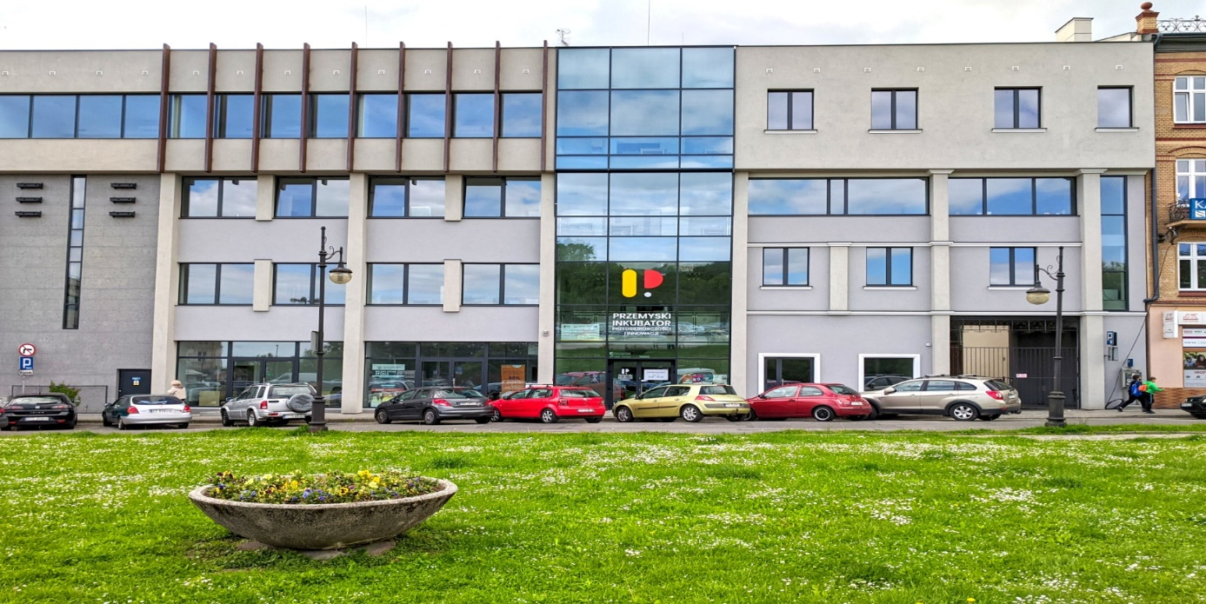Przemyski Inkubator Przedsiębiorczości
Źródło: inkubatorprzemyski.pl
Przemyski Inkubator Przedsiębiorczości
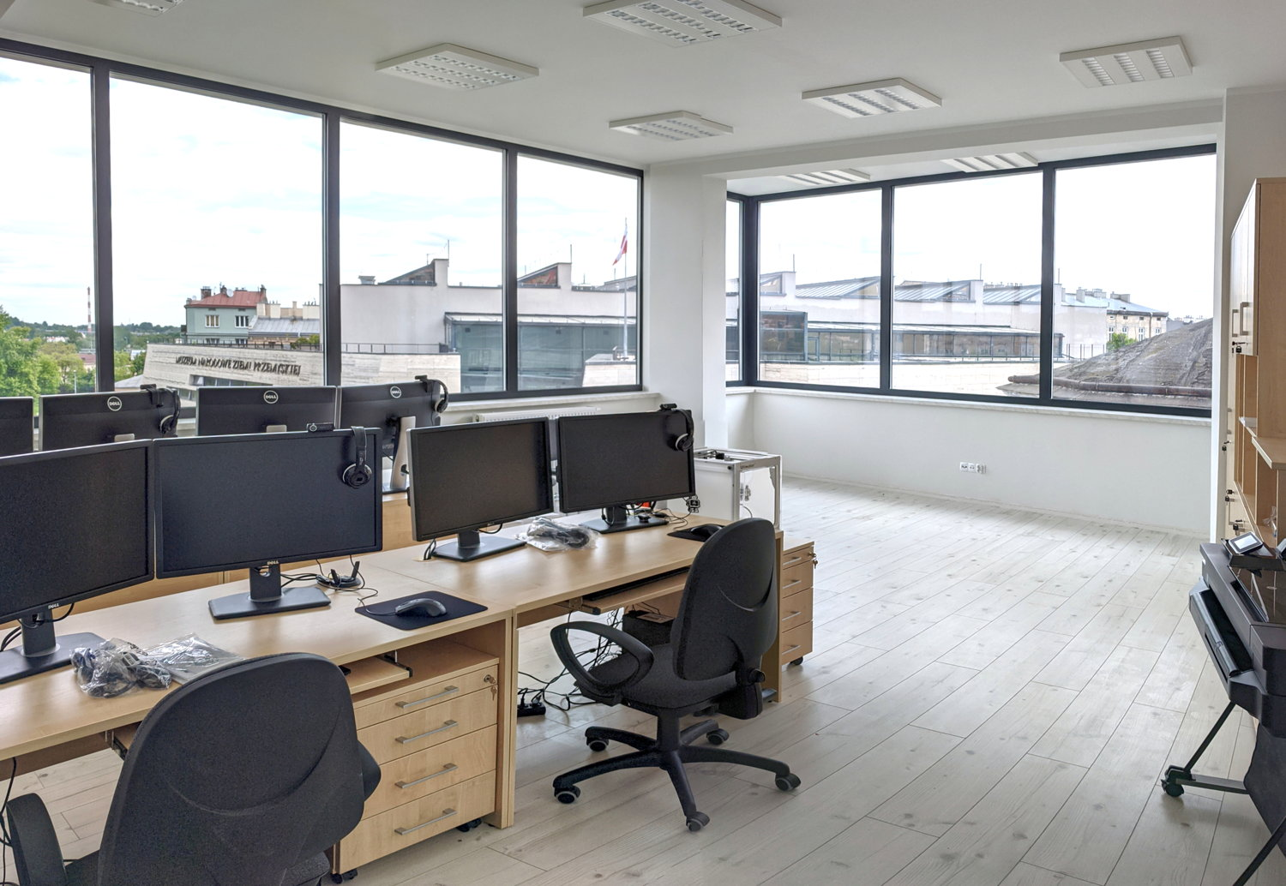 Źródło: inkubatorprzemyski.pl

Projekt pn. Aktywizacja osób powyżej 29 r. życia pozostających bez pracy
w powiecie przemyskim: celem projektu było podniesienie poziomu aktywności zawodowej i zdolności do zatrudnienia osób bezrobotnych powyżej 29 r. życia zarejestrowanych w PUP w Przemyślu. Projekt przewidywał realizację form wsparcia takich jak: refundacja kosztów wyposażenia lub doposażenia stanowiska pracy dla skierowanego bezrobotnego dla 40 osób, prace interwencyjne dla 40 osób, jednorazowe środki na podjęcie działalności gospodarczej dla 60 osób, staże dla 40 osób.
W ramach zadania pn. Modernizacja Zielonego rynku w Przemyślu wykonane zostały: nowa nawierzchnia placu z kostki brukowej betonowej oraz kostki kamiennej, instalacja podziemna wodno-kanalizacyjna oraz sieć instalacji elektrycznych, a także nowe punkty sprzedaży (pawilony i stragany). Drugi etap prac, który zakończył się w styczniu 2020 r. obejmował budowę zadaszenia ciągów pieszych w ilości 14 segmentów, budowę 28 straganów oraz 28 pawilonów handlowych. Etap trzeci, to budowa zadaszenia ciągów pieszych w ilości 16 segmentów, budowa 25 straganów i 31 pawilonów handlowych, a także wykonanie: zadaszeń ciągów pieszych, oświetlenia terenu i nowego ogrodzenia targowiska.

Zielony Rynek w Przemyślu
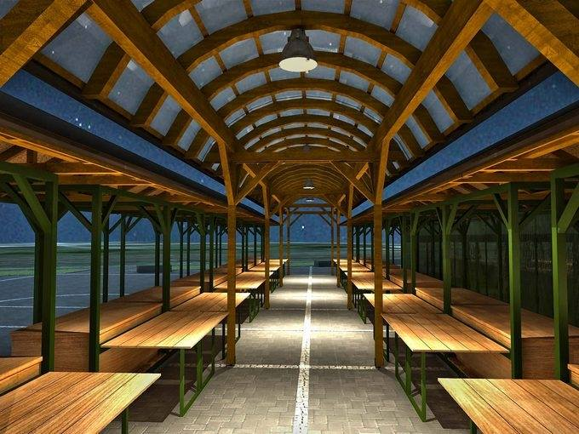 Źródło: https://pl-pl.facebook.com/zielonyrynekprzemysl/

Zielony Rynek w Przemyślu
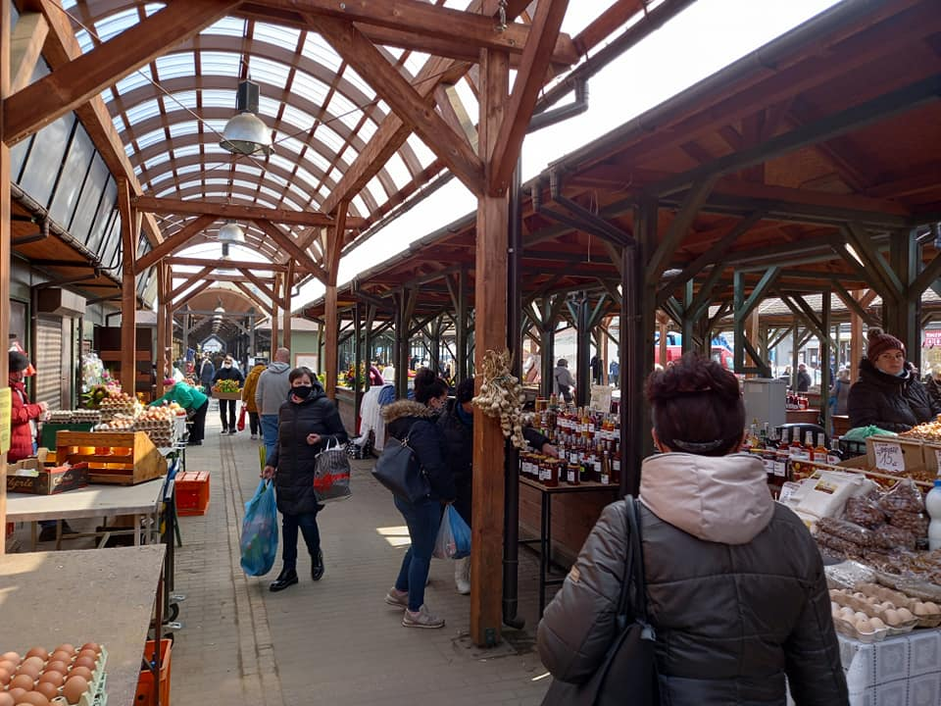 Źródło: https://pl-pl.facebook.com/zielonyrynekprzemysl/
Wykorzystane źródła: LPR Miasta Przemyśla, mapadotacji.gov.pl, inkubatorprzemyski.pl.
Link do LPR Miasta Przemyśla

